CÔNG TY GIẢI PHÁP CÔNG NGHỆ SỐ AKIRA
CÔNG NGHỆ THÔNG TIN

PHẦN MỀM QUẢN LÝ BỆNH VIỆN MHospital
ĐẶC TẢ YÊU CẦU PHẦN MỀM v1.0

Người lập: Đỗ Bùi Thảo - Vương Văn Thắng
Ngày lập: 03/06/2015

Người xem xét: Lê Thị Hiền Thảo
Ngày duyệt: 04/06/2015

Người duyệt: TS. Nguyễn Thị Hiền
Ngày duyệt: ……/……./.………..

ĐD khách hàng duyệt: Lê Thị Phúc
Ngày duyệt: ……/……./.………..

LỊCH SỬ THAY ĐỔI TÀI LIỆU
Ngày thay đổi | Phiên bản | Mô tả | Tác giả/Nhóm tác giả
03/06/2015 | v1.0 | Tạo mới | Đỗ Bùi Thảo  Vương Văn Thắng

Mục lục
1. GIỚI THIỆU CHUNG 5
1.1 Mục đích 5
1.2 Phạm vi 6
1.3 Các định nghĩa, thuật ngữ, từ viết tắt 7
1.4 Tài liệu tham khảo 7
2. MÔ TẢ TỔNG QUAN HỆ THỐNG 9
2.1 Mô hình use case 9
2.2 Danh sách các tác nhân và mô tả 10
2.3 Danh sách Use case và mô tả 10
2.4 Các điều kiện phụ thuộc 12
3. ĐẶC TẢ CÁC YÊU CẦU CHỨC NĂNG (FUNCTIONAL) 14
3.1 UC_001_Đăng nhập 14
3.1.1 Mô tả use case UC_001 14
3.1.2 Biểu đồ hoạt động 15
3.2 UC_002_Tiếp nhận bệnh nhân 15
3.2.1 Mô tả use case UC_002 15
3.2.2 Biểu đồ hoạt động 17
3.3 UC_003_Quản lý hồ sơ bệnh nhân 17
3.3.1 Mô tả use case UC_003 17
3.3.2 Biểu đồ hoạt động 19
3.4 UC_004_Quản lý người bệnh nội trú 20
3.4.1 Mô tả use case UC_004 20
3.4.2 Biểu đồ hoạt động 21
3.5 UC_005_Quản lý người bệnh ngoại trú 22
3.5.1 Mô tả use case UC_005 22
3.5.2 Biểu đồ hoạt động 23
3.6 UC_006_Quản lý phòng mổ và PTTT 24
3.6.1 Mô tả use case UC_006 24
3.6.2 Biểu đồ hoạt động 25
3.7 UC_007_Quản lý danh mục CLS 26
3.7.1 Mô tả use case UC_007 26
3.7.2 Biểu đồ hoạt động 27
3.8 UC_008_Quản lý CLS cho người bệnh nội trú 28
3.8.1 Mô tả use case UC_008 28
3.8.2 Biểu đồ hoạt động 29
3.9 UC_009_Quản lý CLS cho người bệnh ngoại trú 30
3.9.1 Mô tả use case UC_009 30
3.9.2 Biểu đồ hoạt động 31
3.10 UC_010_Quản lý kết quả CLS 32
3.10.1 Mô tả use case UC_010 32
3.10.2 Biểu đồ hoạt động 33
3.11 UC_011_Quản lý thông tin bệnh tật 34
3.11.1 Mô tả use case UC_011 34
3.11.2 Biểu đồ hoạt động 35
3.12 UC_012_Quản lý thông tin lịch khám bệnh 36
3.12.1 Mô tả use case UC_012 36
3.12.2 Biểu đồ hoạt động 37
3.13 UC_013_Quản lý thông tin khoa, giường bệnh 38
3.13.1 Mô tả use case UC_013 38
3.13.2 Biểu đồ hoạt động 39
3.14 UC_014_Xuất/Chuyển viện 39
3.14.1 Mô tả use case UC_014 39
3.14.2 Biểu đồ hoạt động 41
3.15 UC_015_Quản lý thông tin thuốc - vật tư 42
3.15.1 Mô tả use case UC_015 42
3.15.2 Biểu đồ hoạt động 43
3.16 UC_016_Xuất/Nhập thuốc và vật tư 44
3.16.1 Mô tả use case UC_016 44
3.16.2 Biểu đồ hoạt động 45
3.17 UC_017_Cấp phát thuốc và vật tư 46
3.17.1 Mô tả use case UC_017 46
3.17.2 Biểu đồ hoạt động 47
3.18 UC_018_Quản lý dịch vụ y tế 48
3.18.1 Mô tả use case UC_018 48
3.18.2 Biểu đồ hoạt động 49
3.19 UC_019_Lập hóa đơn 50
3.19.1 Mô tả use case UC_019 50
3.19.2 Biểu đồ hoạt động 51
3.20 UC_020_Thu viện phí 52
3.20.1 Mô tả use case UC_020 52
3.20.2 Biểu đồ hoạt động 52
3.21 UC_021_ Báo cáo 53
3.21.1 Mô tả use case UC_021 53
3.21.2 Biểu đồ hoạt động 54
4. CÁC YÊU CẦU PHI CHỨC NĂNG 55
4.1 Yêu cầu tính dễ sử dụng 55
4.2 Yêu cầu về tính ổn định 55
4.3 Yêu cầu về hiệu năng 55
4.4 Yêu cầu bảo mật 55
4.5 Yêu cầu sao lưu và phục hồi 56
4.6 Yêu cầu về tính hỗ trợ 56
4.7 Yêu cầu về công nghệ 56
4.8 Yêu cầu về giao tiếp 56
4.9 Yêu cầu tài liệu người dùng và hỗ trợ trực tuyến 57
4.10 Yêu cầu pháp lý 57
4.11 Yêu cầu về các tiêu chuẩn áp dụng 57
5. Phụ lục 58
❖ Biểu đồ chức năng BFD (Bussiness Function Diagram) 58

GIỚI THIỆU CHUNG

Mục đích
Tài liệu này được xây dựng nhằm mục đích:
- Phân tích các yêu cầu cho dự án xây dựng phần mềm Quản lý bệnh viện mHospital.
- Là cơ sở để đàm phán với khách hàng về phạm vi của dự án.
Tài liệu này mô tả:
- Một cách đầy đủ, toàn diện các yêu cầu của phần mềm đối với toàn bộ hệ thống, hoặc đối với từng hệ thống con được dùng làm đầu vào cho các quá trình thiết kế: yêu cầu chức năng, yêu cầu phi chức năng, các ràng buộc về mặt thiết kế.
- Xây dựng use case lập trình của việc xây dựng hệ thống.

Phạm vi
Phần mềm Quản lý bệnh viện được xây dựng dành cho bệnh viện Y học cổ truyền với đặc điểm:
- Quản lý bệnh viện thật dễ dàng và xử lý thuận tiện hơn trong các quá nghiệp vụ của bệnh viện.
- Chính xác và tiết kiệm thời gian.
- Các số liệu thống kê báo cáo nhanh chóng.
Phần mềm Quản lý bệnh viện là phần mềm ứng dụng hỗ trợ việc quản lý các hoạt động, dịch vụ trong lĩnh vực y tế.
Phạm vi, đối tượng phục vụ của phần mềm:
- Phần mềm Quản lý bệnh viện: đối tượng được hỗ trợ trực tiếp là bác sĩ, y tá, nhân viên y tế trong bệnh viện.
Tài liệu này được dùng cho các đối tượng:
- Khách hàng: người đưa ra các yêu cầu, kiểm tra tài liệu để đề nghị bổ sung yêu cầu nếu cần thiết.
- Người quản lý dự án phần mềm: sử dụng tài liệu đặc tả để lên kế hoạch thầu cho dự án, và lên kế hoạch cho tiến trình phát triển hệ thống.
- Kỹ sư hệ thống: sử dụng tài liệu đặc tả để hiểu được hệ thống cần phát triển như thế nào.
- Kiểm thử hệ thống: sử dụng tài liệu đặc tả để xác nhận, kiểm thử hệ thống.
- Bảo trì hệ thống: hình dung hệ thống phục vụ hoạt động bảo trì.

Các định nghĩa, thuật ngữ, từ viết tắt
STT | Thuật ngữ, từ viết tắt | Giải thích | Ghi chú
1 | CNTT | Công nghệ thông tin
2 | QL | Quản lý
3 | CLS | CLS
4 | PTTT | Phẫu thuật thủ thuật
5 | UC | Use case
6 | VTTH | Vật tư tiêu hao
7 | KH | Khách hàng
Bảng 1. Các định nghĩa viết tắt trong tài liệu.

Tài liệu tham khảo
STT | Tên tài liệu | Ghi chú
1 | Biểu mẫu khoa CNTT – Học viện kỹ thuật quân sự | Mẫu tài liệu đặc tả yêu cầu phần mềm
2 | Tài liệu đặc tả yêu cầu phần mềm | Nguồn:  http://luanvan.net.vn/luan-van/de-tai-dac-ta-yeu-cau-phan-mem-5669/
Bảng 2. Các tài liệu tham khảo.

MÔ TẢ TỔNG QUAN HỆ THỐNG

Mô hình use case
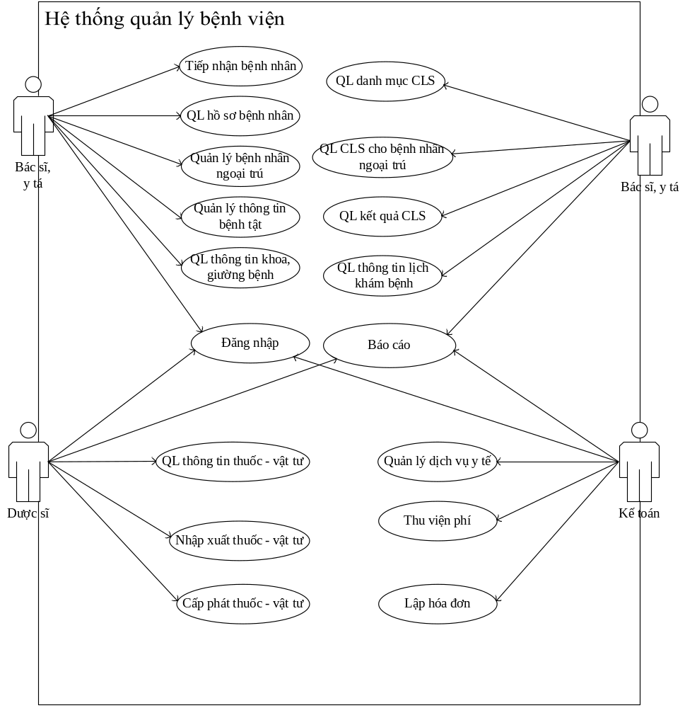
Hình 1. Mô hình UC hệ thống.

Danh sách các tác nhân và mô tả
Tác nhân | Mô tả tác nhân | Ghi chú
1 | Bác sỹ, Y tá | - Sử dụng chức năng chính của hệ thống.  - Giúp hệ thống làm việc hàng ngày.
2 | Kế toán | - Sử dụng chức năng của hệ thống.  - Giúp hệ thống làm việc hàng ngày.
3 | Dược sỹ | - Sử dụng chức năng của hệ thống.  - Giúp hệ thống làm việc hàng ngày.
3 | Bệnh nhân | Quan tâm đến kết quả hệ thống mang lại: Đưa ra kết quả khám bệnh sau khi tiếp nhận yêu cầu khám bệnh, và thanh toán các khoản tạm thu, viện phí.
Bảng 3. Danh sách tác nhân và mô tả.

Danh sách Use case và mô tả
ID | Tên Use case | Mô tả ngắn gọn Use case | Chức năng | Ghi chú
UC_001 | Đăng nhập | Người dùng đăng nhập vào hệ thống | FU_001
UC_002 | Tiếp nhận bệnh nhân | Tiếp nhận yêu cầu của bệnh nhân | FU_002
UC_003 | Quản lý hồ sơ bệnh nhân | Quản lý hồ sơ bệnh nhân | FU_003
UC_004 | Quản lý người bệnh ngoại trú | Quản lý người bệnh ngoại trú | FU_005
UC_005 | Quản lý danh mục CLS | Quản lý danh mục CLS | FU_007
UC_006 | Quản lý CLS cho người bệnh ngoại trú | Quản lý lâm sàng cho người bệnh ngoại trú | FU_09
UC_007 | Quản lý kết quả CLS | Quản lý kết quả CLS | FU_010
UC_008 | Quản lý thông tin bệnh tật | Quản lý thông tin bệnh tật | FU_011
UC_009 | Quản lý thông tin lịch khám bệnh | Quản lý thông tin lịch khám bệnh | FU_012
UC_010 | Quản lý thông tin khoa giường bệnh | Quản lý thông tin khoa, giường bệnh | FU_013
UC_011 | Quản lý thông tin thuốc | Quản lý thông tin thuốc | FU_015
UC_012 | Quản lý dịch vụ y tế | Quản lý dịch vụ y tế | FU_018
UC_013 | In hóa đơn | Xuất hóa đơn | FU_019
UC_014 | Thu viện phí | Quản lý việc thi viên phí | FU_020
UC_015 | Báo cáo | Tự động sinh báo cáo theo yêu cầu. | FU_021
Bảng 4. Danh sách UC và mô tả.
Trong đó:
- UC: Quy cách đánh số Use case
- 001, 002…: là số thứ tự của use case

Các điều kiện phụ thuộc
Các điều kiện về mặt kỹ thuật cần thiết để phát triển phần mềm:
- Thiết bị phần cứng:
STT | Tên thiết bị/cấu hình | Số lượng | Ghi chú
1 | Máy chủ | 1
2 | Máy trạm | 2
3 | Máy in | 1
- Cấu hình mạng: mạng LAN
- Các phần mềm khác có liên quan: phần mềm kiểm tra mã vạch (barcode)
- Các công cụ sử dụng để phát triển phần mềm: có rất nhiều công cụ hiện nay hỗ trợ cho phát triển phần mềm:
  - Quản lý bản quyền (Licence): .NET Licence
  - Hệ điểu hành (Running Platform): Window
  - Môi trường phát triển (Tool form): Visual studio
  - Quản lý dự án (Project management): Microsoft Project, Github
  - Quản lý cấu hình (Config management): Github
  - Kiểm thử phần mềm (Software testing): BB TestAssistant
  - CSDL và quản lý dữ liệu (Database and data management): SQL Server.
- Các yêu cầu khác:
  - Phần mềm phải có khả năng phát triển đa nền tảng.
  - Dễ chuyển giao sử dụng với KH không có nhiều kinh nghiệm sử dụng máy tính và các phần mềm tương tự khác.

ĐẶC TẢ CÁC YÊU CẦU CHỨC NĂNG (FUNCTIONAL)
Với cách tiếp cận theo mô hình UC, các yêu cầu phần mềm được mô tả theo các UC và trong các đặc tả bổ sung.

UC_001_Đăng nhập

Mô tả use case UC_001
Use case: UC_001_Đăng nhập
Mục đích: | Người dùng đăng nhập thành công vào hệ thống.
Mô tả: | Chức năng liên quan đến quá trình đăng nhập vào hệ thống.
Tác nhân: | Bác sĩ, y tá, dược sĩ, kế toán
Điều kiện trước: | Không có.
Luồng sự kiện chính (Basic flows) | 1. UC bắt đầu khi người dùng muốn đăng nhập vào hệ thống.  2. Hệ thống hiển thị giao diện đăng nhập.  3. Người dùng nhập thông tin tài khoản vào hệ thống, gồm: username, password.  4. Hệ thống kiểm tra thông tin tài khoản, và hiển thị thông báo cho người dùng.  A1. Thông tin tài khoản không hợp lệ.  5. Người dùng đăng nhập thành công vào hệ thống.  6. UC kết thúc.
Luồng sự kiện phụ (Alternative Flows): | A1. Thông tin tài khoản không hợp lệ.  1. Hệ thống hiển thị thông báo “Tài khoản không hợp lệ.” cho người dùng.  2. Người dùng xác nhận thông tin.  3. Trở về luồng chính bước 2.
Điều kiện sau: | Người dùng đăng nhập thành công vào hệ thống.

Biểu đồ hoạt động
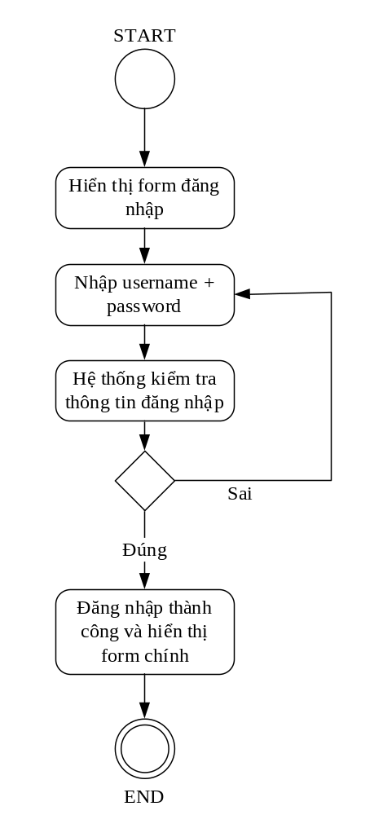

UC_002_Tiếp nhận bệnh nhân

Mô tả use case UC_002
Use case: UC_002_Tiếp nhận bệnh nhân
Mục đích: | Tiếp nhận yêu cầu của bệnh nhân.
Mô tả: | UC sử dụng để tiếp nhận yêu cầu khi có người bệnh vào khám tại bệnh viện.
Tác nhân: | Bác sỹ, y tá
Điều kiện trước: | Bác sỹ, y tá đăng nhập thành công vào hệ thống.
Luồng sự kiện chính (Basic flows) | 1. UC bắt đầu khi bác sỹ, y tá đã đăng nhập thành công vào hệ thống.  2. Bác sỹ, y tá chọn chức năng đăng kí khám bệnh.  3. Hệ thống hiển thị giao diện đăng kí khám bệnh.  4. Bác sỹ, y tá nhập thông tin đăng kí khám bệnh của bệnh nhân.  5. Hệ thống xác nhận thông tin.  B1. Thông tin bị nhập sai.  6. UC kết thúc khi tiếp nhận thành công yêu cầu bệnh nhân.
Luồng sự kiện phụ (Alternative Flows): | B1. Thông tin bị nhập sai:  1. Hệ thống đưa ra thông báo “Thông tin nhập vào không chính xác” cho người dùng.  2. Bác sỹ, y tá xác nhận và nhập lại thông tin.  3. Trở về luồng chính bước 4.
Điều kiện sau: | Không có.

Biểu đồ hoạt động
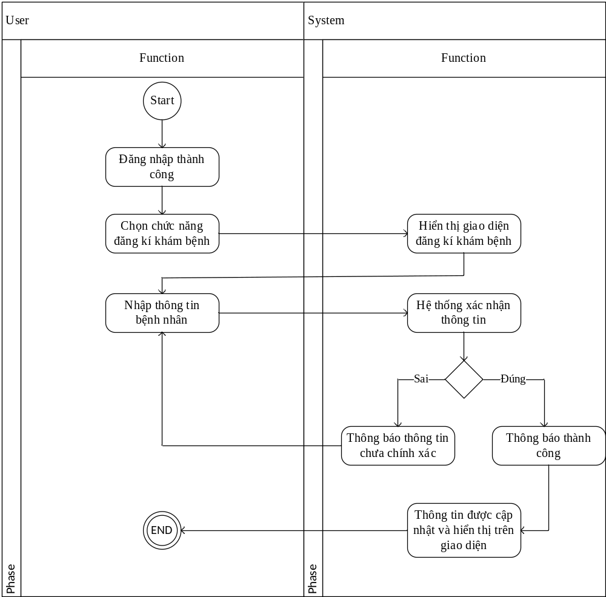

UC_003_Quản lý hồ sơ bệnh nhân

Mô tả use case UC_003
Use case: UC_003_ Quản lý hồ sơ bệnh nhân
Mục đích: | Quản lý hồ sơ của bệnh nhân.
Mô tả: | UC sử dụng để quản lý hồ sơ của bệnh nhân.
Tác nhân: | Bác sỹ, y tá
Điều kiện trước: | Bác sỹ, y tá đăng nhập thành công vào hệ thống.
Luồng sự kiện chính (Basic flows) | 1. UC bắt đầu khi bác sỹ, y tá đã đăng nhập thành công vào hệ thống.  2. Bác sỹ, y tá chọn chức năng quản lý hồ sơ bệnh nhân.  3. Hệ thống hiển thị giao diện quản lý hồ sơ bệnh nhân.  4. Bác sỹ, y tá có thể xem, thêm, sửa hồ sơ bệnh án của bệnh nhân.  5. Hệ thống xác nhận yêu cầu.  B1. Thông tin bị nhập sai.  6. UC kết thúc khi tiếp nhận thành công hồ sơ bệnh nhân.
Luồng sự kiện phụ (Alternative Flows): | B1. Thông tin bị nhập sai:  1. Hệ thống đưa ra thông báo “Thông tin nhập vào không chính xác” cho người dùng.  2. Bác sỹ, y tá xác nhận và nhập lại thông tin.  3. Trở về luồng chính bước 4.
Điều kiện sau: | Hoàn thành hồ sơ bệnh nhân.

Biểu đồ hoạt động
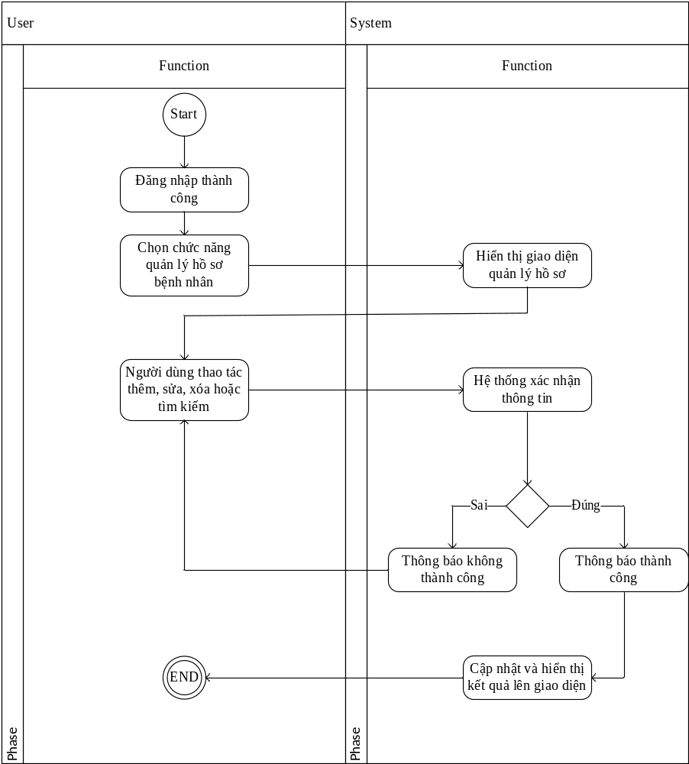

UC_005_Quản lý người bệnh ngoại trú

Mô tả use case UC_005
Use case: UC_005_ Quản lý người bệnh ngoại trú
Mục đích: | Quản lý người bệnh nội trú.
Mô tả: | UC sử dụng để quản lý thông tin ngoại trú của bệnh nhân.
Tác nhân: | Bác sỹ, y tá
Điều kiện trước: | Bác sỹ, y tá đăng nhập thành công vào hệ thống.
Luồng sự kiện chính (Basic flows) | 1. UC bắt đầu khi bác sỹ, y tá đã đăng nhập thành công vào hệ thống.  2. Bác sỹ, y tá chọn chức năng quản lý ngoại trú.  3. Hệ thống hiển thị giao diện quản lý ngoại trú.  4. Bác sỹ, y tá có thể xem, thêm, sửa thông tin ngoại trú của bệnh nhân.  5. Hệ thống xác nhận yêu cầu.  B1. Thông tin bị nhập sai.  6. UC kết thúc khi tiếp nhận thành công hồ sơ bệnh nhân.
Luồng sự kiện phụ (Alternative Flows): | B1. Thông tin bị nhập sai:  1. Hệ thống đưa ra thông báo “Thông tin nhập vào không chính xác” cho người dùng.  2. Bác sỹ, y tá xác nhận và nhập lại thông tin.  3. Trở về luồng chính bước 4.
Điều kiện sau: | Không có.

Biểu đồ hoạt động
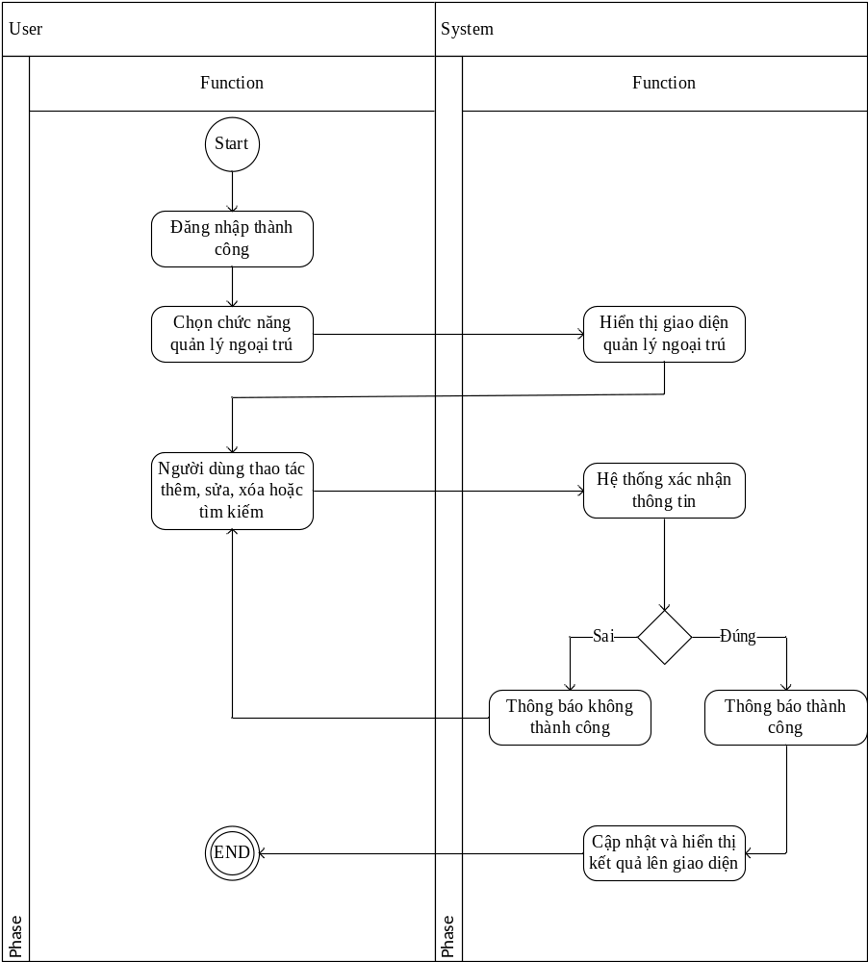

UC_007_Quản lý danh mục CLS

Mô tả use case UC_007
Use case: UC_007_ Quản lý danh mục CLS
Mục đích: | Quản lý danh mục CLS.
Mô tả: | UC sử dụng để quản lý danh mục CLS.
Tác nhân: | Bác sỹ, y tá
Điều kiện trước: | Bác sỹ, y tá đăng nhập thành công vào hệ thống.
Luồng sự kiện chính (Basic flows) | 1. UC bắt đầu khi bác sỹ, y tá đã đăng nhập thành công vào hệ thống.  2. Bác sỹ, y tá chọn chức năng quản lý danh mục CLS.  3. Hệ thống hiển thị giao diện quản lý danh mục CLS.  4. Bác sỹ, y tá có thể thực hiện yêu cầu xem, thêm, sửa , xóa, tìm kiếm các thông tin về danh mục CLS.  5. Hệ thống xác nhận yêu cầu.  B1. Thông tin bị nhập sai.  6. UC kết thúc khi yêu cầu được thực hiện.
Luồng sự kiện phụ (Alternative Flows): | B1. Thông tin bị nhập sai:  1. Hệ thống đưa ra thông báo “Thông tin nhập vào không chính xác” cho người dùng.  2. Bác sỹ, y tá xác nhận và nhập lại thông tin.  3. Trở về luồng chính bước 4.
Điều kiện sau: | Không có.

Biểu đồ hoạt động
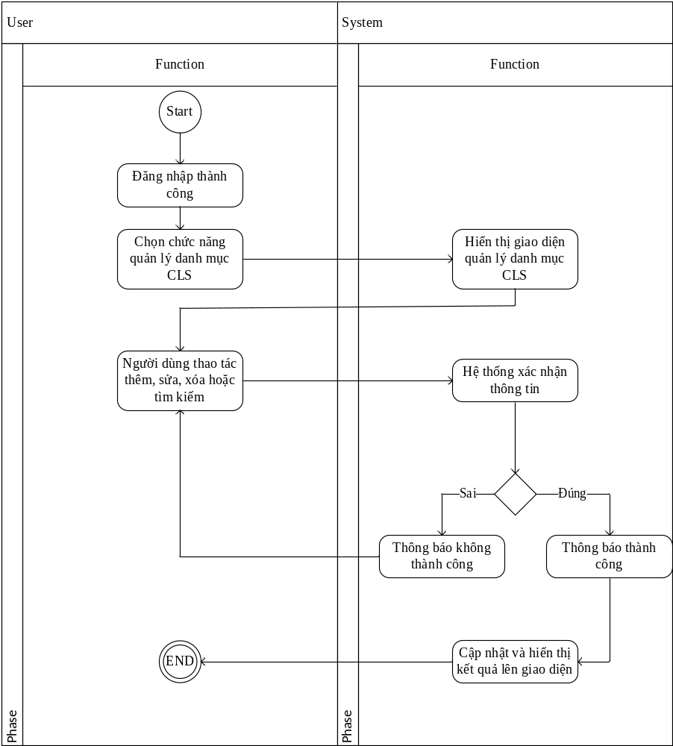

UC_009_Quản lý CLS cho người bệnh ngoại trú

Mô tả use case UC_009
Use case: UC_008_ Quản lý CLS cho người bệnh ngoại trú
Mục đích: | Quản CLS cho người bệnh ngoại trú.
Mô tả: | UC sử dụng để quản lý thông tin CLS của bệnh nhân ngoại trú.
Tác nhân: | Bác sỹ, y tá
Điều kiện trước: | Bác sỹ, y tá đăng nhập thành công vào hệ thống.
Luồng sự kiện chính (Basic flows) | 1. UC bắt đầu khi bác sỹ, y tá đã đăng nhập thành công vào hệ thống.  2. Bác sỹ, y tá chọn chức năng quản lý CLS ngoại trú.  3. Hệ thống hiển thị giao diện quản lý CLS ngoại trú.  4. Bác sỹ, y tá có thể thực hiện yêu cầu xem, thêm, cập nhật thông tin CLS của bệnh nhân.  5. Hệ thống xác nhận yêu cầu.  B1. Thông tin bị nhập sai.  6. UC kết thúc khi yêu cầu được thực hiện.
Luồng sự kiện phụ (Alternative Flows): | B1. Thông tin bị nhập sai:  1. Hệ thống đưa ra thông báo “Thông tin nhập vào không chính xác” cho người dùng.  2. Bác sỹ, y tá xác nhận và nhập lại thông tin.  3. Trở về luồng chính bước 4.
Điều kiện sau: | Không có.

Biểu đồ hoạt động
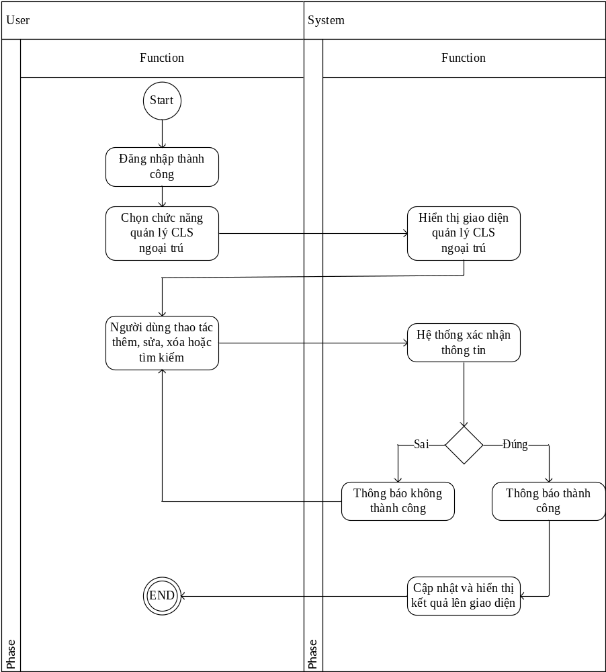

UC_010_Quản lý kết quả CLS

Mô tả use case UC_010
Use case: UC_010_ Quản lý kết quả CLS
Mục đích: | Quản lý kết quả CLS.
Mô tả: | UC sử dụng để quản lý kết quả CLS.
Tác nhân: | Bác sỹ, y tá
Điều kiện trước: | Bác sỹ, y tá đăng nhập thành công vào hệ thống.
Luồng sự kiện chính (Basic flows) | 1. UC bắt đầu khi bác sỹ, y tá đã đăng nhập thành công vào hệ thống.  2. Bác sỹ, y tá chọn chức năng quản lý CLS.  3. Hệ thống hiển thị giao diện quản lý CLS.  4. Bác sỹ, y tá có thể thực hiện yêu cầu xem, thêm, kết quả CLS với thông tin đưa vào.  5. Hệ thống xác nhận yêu cầu.  B1. Thông tin bị nhập sai.  6. UC kết thúc khi yêu cầu được thực hiện.
Luồng sự kiện phụ (Alternative Flows): | B1. Thông tin bị nhập sai:  1. Hệ thống đưa ra thông báo “Thông tin nhập vào không chính xác” cho người dùng.  2. Bác sỹ, y tá xác nhận và nhập lại thông tin.  3. Trở về luồng chính bước 4.

Biểu đồ hoạt động
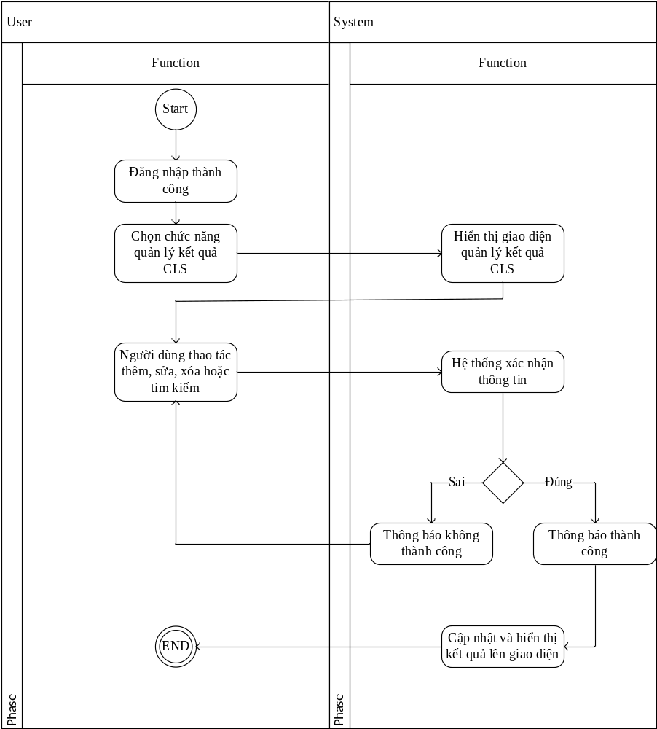

UC_011_Quản lý thông tin bệnh tật

Mô tả use case UC_011
Use case: UC_011_ Quản lý thông tin bệnh tật
Mục đích: | Quản lý tất cả các thông tin bệnh tật.
Mô tả: | UC sử dụng để quản lý tất cả các thông tin bệnh tật.
Tác nhân: | Bác sỹ, y tá
Điều kiện trước: | Bác sỹ, y tá đăng nhập thành công vào hệ thống.
Luồng sự kiện chính (Basic flows) | 1. UC bắt đầu khi bác sỹ, y tá đã đăng nhập thành công vào hệ thống.  2. Bác sỹ, y tá chọn chức năng quản lý bệnh tật.  3. Hệ thống hiển thị giao diện quản lý bệnh tật.  4. Bác sỹ, y tá có thể xem, thêm, sửa, tìm kiếm thông tin bệnh tật.  5. Hệ thống xác nhận yêu cầu.  B1. Thông tin bị nhập sai.  6. UC kết thúc khi tiếp nhận thành công thông tin khoa, giường bệnh.
Luồng sự kiện phụ (Alternative Flows): | B1. Thông tin bị nhập sai:  1. Hệ thống đưa ra thông báo “Thông tin nhập vào không chính xác” cho người dùng.  2. Bác sỹ, y tá xác nhận và nhập lại thông tin.  3. Trở về luồng chính bước 4.
Điều kiện sau: | Không có.

Biểu đồ hoạt động
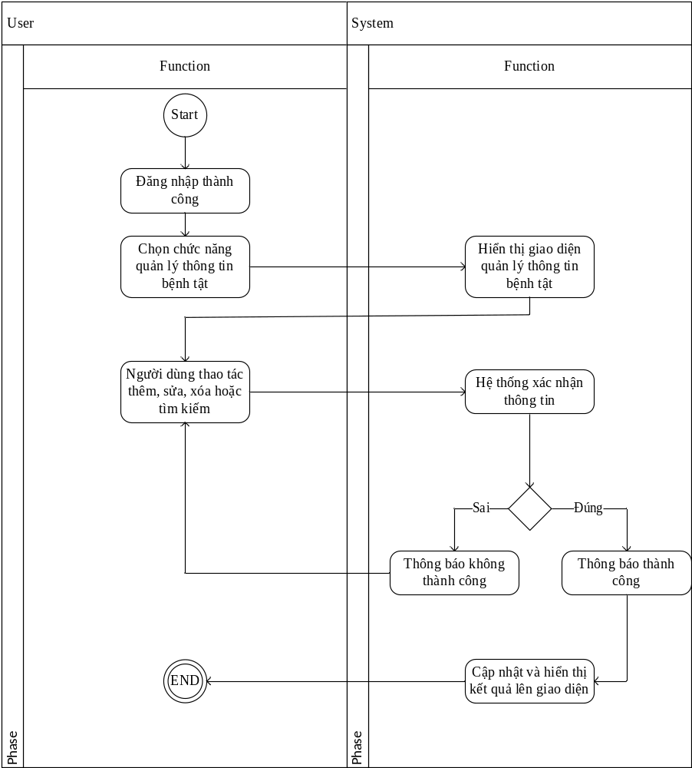

UC_012_Quản lý thông tin lịch khám bệnh

Mô tả use case UC_012
Use case: UC_012_ Quản lý thông tin lịch khám bệnh
Mục đích: | Quản lý thông tin lịch khám của bệnh nhân
Mô tả: | UC sử dụng để quản lý thông tin lịch khám bệnh bao gồm: tên bác sĩ, bệnh nhân, ngày giờ khám, phòng khám.
Tác nhân: | Bác sỹ, y tá
Điều kiện trước: | Bác sỹ, y tá đăng nhập thành công vào hệ thống.
Luồng sự kiện chính (Basic flows) | 1. UC bắt đầu khi bác sỹ, y tá đã đăng nhập thành công vào hệ thống.  2. Bác sỹ, y tá chọn chức năng quản lý lịch khám bệnh.  3. Hệ thống hiển thị giao diện quản lý lịch khám bệnh.  4. Bác sỹ, y tá có thể xem, thêm, sửa thông tin lịch khám bệnh.  5. Hệ thống xác nhận yêu cầu.  B1. Thông tin bị nhập sai.  6. UC kết thúc.
Luồng sự kiện phụ (Alternative Flows): | B1. Thông tin bị nhập sai:  1. Hệ thống đưa ra thông báo “Thông tin nhập vào không chính xác” cho người dùng.  2. Bác sỹ, y tá xác nhận và nhập lại thông tin.  3. Trở về luồng chính bước 4.
Điều kiện sau: | Không có.

Biểu đồ hoạt động
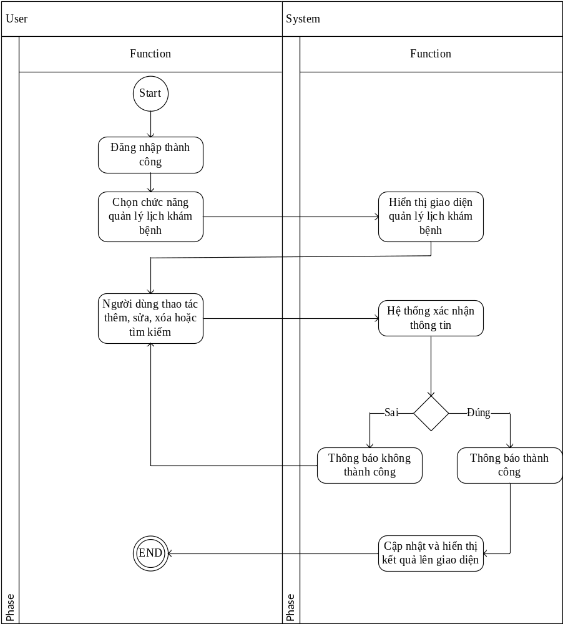

UC_013_Quản lý thông tin khoa, giường bệnh

Mô tả use case UC_013
Use case: UC_013_ Quản lý thông tin khoa, giường bệnh
Mục đích: | Quản lý thông tin khoa, giường bệnh.
Mô tả: | UC sử dụng để:  Quản lý giường bệnh: số giường, loại giường, giá tiền, chuyển giường của từng loại giường.  Xuất khoa, chuyển khoa cho người bệnh.
Tác nhân: | Bác sỹ, y tá
Điều kiện trước: | Bác sỹ, y tá đăng nhập thành công vào hệ thống.
Luồng sự kiện chính (Basic flows) | 1. UC bắt đầu khi bác sỹ, y tá đã đăng nhập thành công vào hệ thống.  2. Bác sỹ, y tá chọn chức năng quản lý khám bệnh.  3. Hệ thống hiển thị giao diện quản lý khám bệnh.  4. Bác sỹ, y tá có thể xem, thêm, sửa thông tin khoa, giường bệnh và đưa thông tin vào.  5. Hệ thống xác nhận yêu cầu.  B1. Thông tin bị nhập sai.  6. UC kết thúc khi tiếp nhận thành công thông tin khoa, giường bệnh.
Luồng sự kiện phụ (Alternative Flows): | B1. Thông tin bị nhập sai:  1. Hệ thống đưa ra thông báo “Thông tin nhập vào không chính xác” cho người dùng.  2. Bác sỹ, y tá xác nhận và nhập lại thông tin.  3. Trở về luồng chính bước 4.
Điều kiện sau: | Không có.

Biểu đồ hoạt động
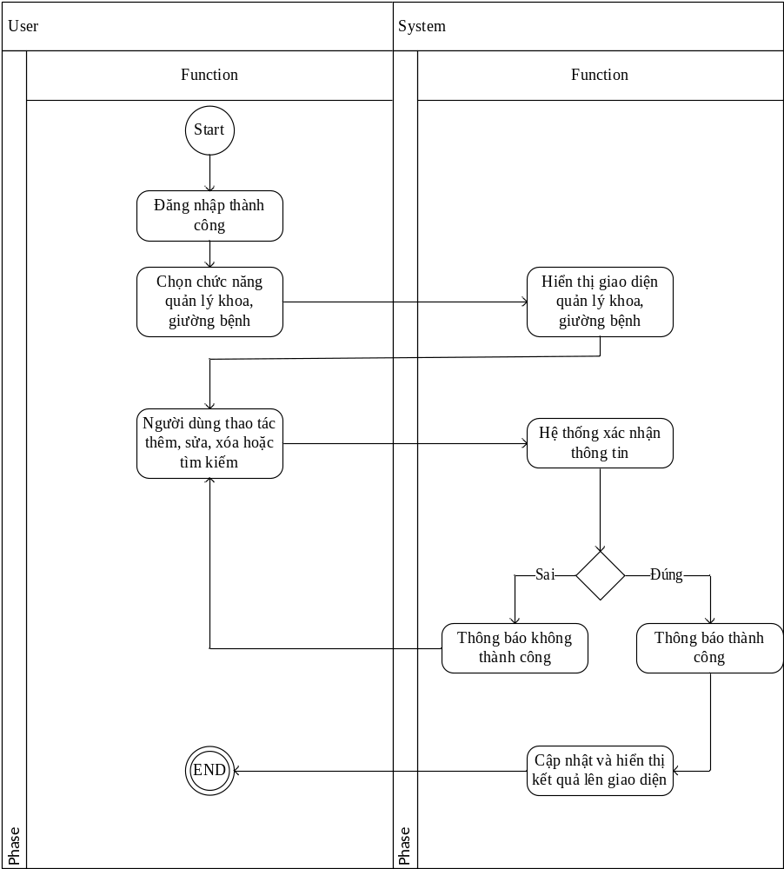

UC_015_Quản lý thông tin thuốc - vật tư

Mô tả use case UC_015
Use case: UC_015_ Quản lý thông tin thuốc - vật tư
Mục đích: | Quản lý thông tin thuốc và vật tư
Mô tả: | UC sử dụng để quản lý thông tin thuốc và vật tư.
Tác nhân: | Dược sỹ
Điều kiện trước: | Dược sỹ đăng nhập thành công vào hệ thống.
Luồng sự kiện chính (Basic flows) | 1. UC bắt đầu khi dược sỹ đã đăng nhập thành công vào hệ thống.  2. Dược sỹ chọn chức năng quản lý Dược - vật tư.  3. Hệ thống hiển thị giao diện quản lý Dược - vật tư.  4. Dược sỹ có thể thực hiện yêu cầu xem, thêm, thông tin thuốc với thông tin đưa vào.  5. Hệ thống xác nhận yêu cầu.  B1. Thông tin bị nhập sai.  6. UC kết thúc khi yêu cầu được thực hiện.
Luồng sự kiện phụ (Alternative Flows): | B1. Thông tin bị nhập sai:  1. Hệ thống đưa ra thông báo “Thông tin nhập vào không chính xác” cho người dùng.  2. Dược sỹ xác nhận và nhập lại thông tin.  3. Trở về luồng chính bước 4.
Điều kiện sau: | Không có.

Biểu đồ hoạt động
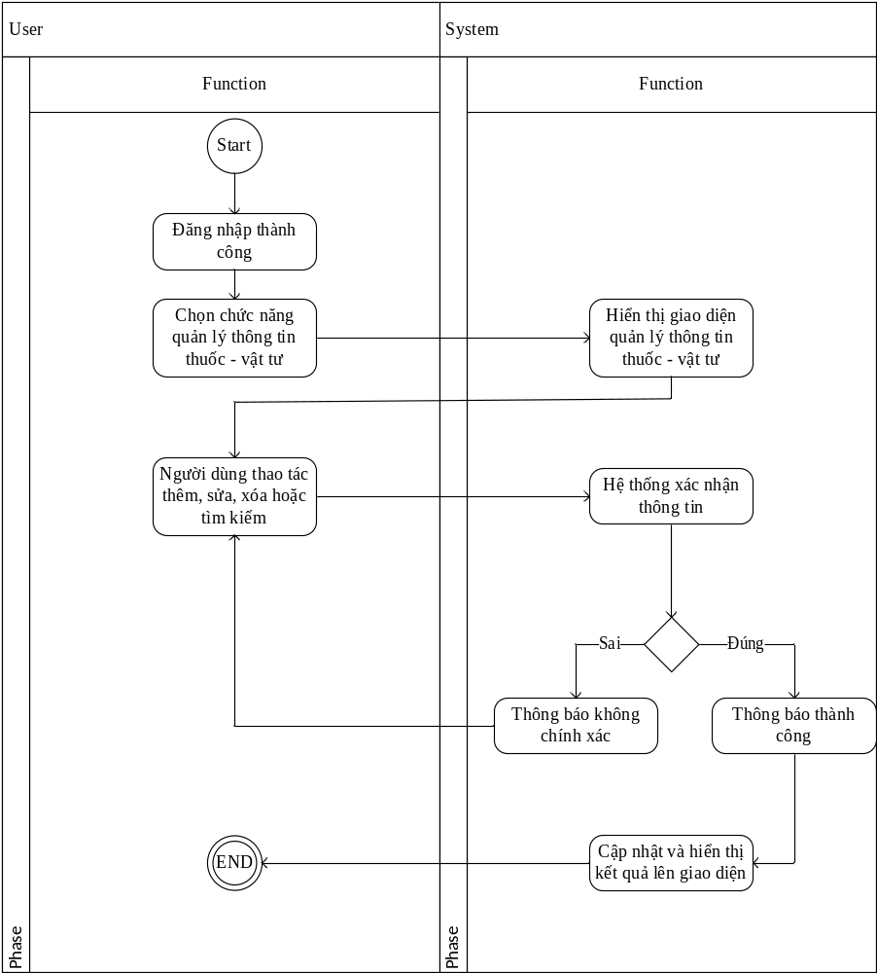

UC_018_Quản lý dịch vụ y tế

Mô tả use case UC_018
Use case: UC_018_ Quản lý dịch vụ y tế
Mục đích: | Quản lý dịch vụ y tế.
Mô tả: | UC sử dụng để quản lý dịch vụ y tế.
Tác nhân: | Kế toán
Điều kiện trước: | Kế toán đăng nhập thành công vào hệ thống.
Luồng sự kiện chính (Basic flows) | 1. UC bắt đầu khi kế toán đã đăng nhập thành công vào hệ thống.  2. Kế toán chọn chức năng quản lý Viện phí.  3. Hệ thống hiển thị giao diện quản lý Viện phí.  4. Kế toán có thể thực hiện yêu cầu xem, thêm, dịch vụ y tế với thông tin đưa vào.  5. Hệ thống xác nhận yêu cầu.  B1. Thông tin bị nhập sai.  6. UC kết thúc khi yêu cầu được thực hiện.
Luồng sự kiện phụ (Alternative Flows): | B1. Thông tin bị nhập sai:  1. Hệ thống đưa ra thông báo “Thông tin nhập vào không chính xác” cho người dùng.  2. Kế toán xác nhận và nhập lại thông tin.  3. Trở về luồng chính bước 4.
Điều kiện sau: | Không có.

Biểu đồ hoạt động
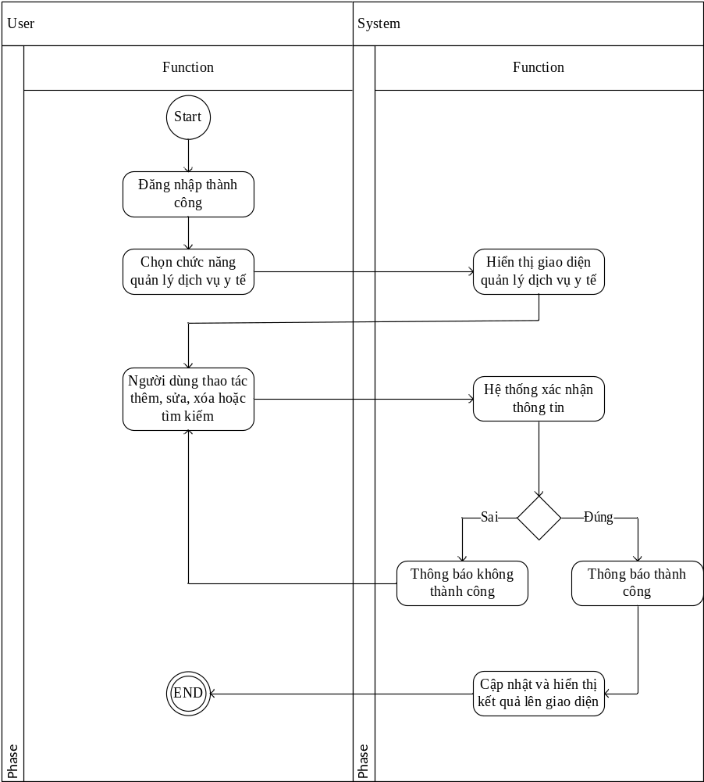

UC_019_Lập hóa đơn

Mô tả use case UC_019
Use case: UC_019_ Lập hóa đơn
Mục đích: | Quản lý lập hóa đơn.
Mô tả: | UC sử dụng để lập hóa đơn.
Tác nhân: | Kế toán
Điều kiện trước: | Kế toán đăng nhập thành công vào hệ thống.
Luồng sự kiện chính (Basic flows) | 1. UC bắt đầu khi kế toán đã đăng nhập thành công vào hệ thống.  2. Kế toán chọn chức năng quản lý Viện phí.  3. Hệ thống hiển thị giao diện quản lý Viện phí.  4. Kế toán có thể thực hiện yêu cầu lập hóa đơn với thông tin đưa vào.  5. Hệ thống xác nhận yêu cầu.  B1. Thông tin bị nhập sai.  6. UC kết thúc khi yêu cầu được thực hiện.
Luồng sự kiện phụ (Alternative Flows): | B1. Thông tin bị nhập sai:  1. Hệ thống đưa ra thông báo “Thông tin nhập vào không chính xác” cho người dùng.  2. Kế toán xác nhận và nhập lại thông tin.  3. Trở về luồng chính bước 4.
Điều kiện sau: | Không có.

Biểu đồ hoạt động
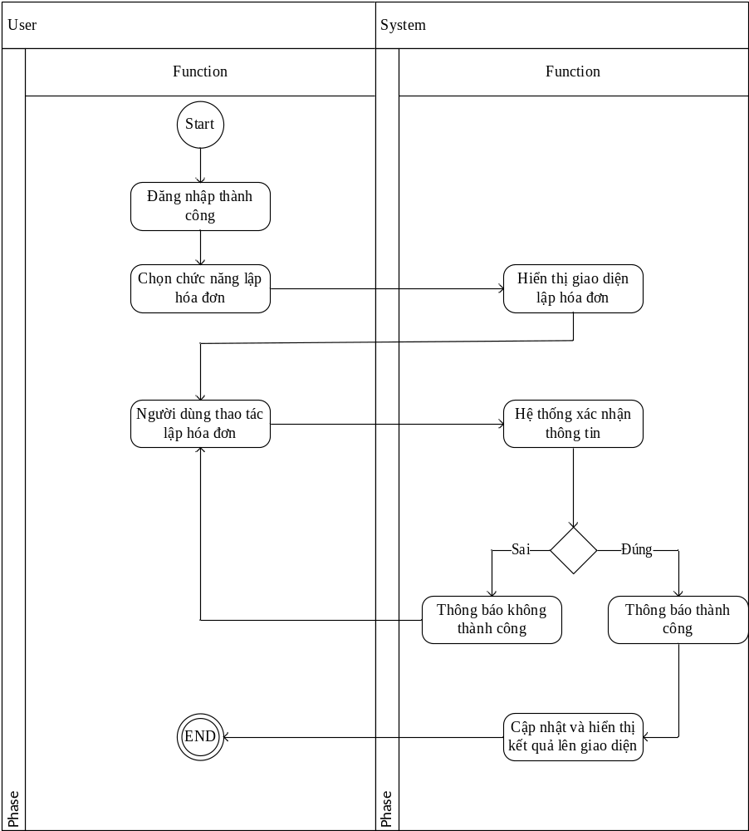

UC_020_Thu viện phí

Mô tả use case UC_020
Use case: UC_020_Thu viện phí
Mục đích: | Thanh toán thành công với bệnh nhân.
Mô tả: | UC này cho phép bệnh nhân thanh toán viện phí.
Tác nhân: | Kế toán.
Điều kiện trước: | UC_017 thành công
Luồng sự kiện chính (Basic flows) | 1. UC bắt đầu khi hóa đơn đã được lập.  2. Kế toán căn cứ vào hóa đơn để đưa ra số tiền bệnh nhân phải trả.  3. Bệnh nhân thanh toán viện phí.  4. Kế toán thanh toán cho bệnh nhân, kèm hóa đơn.  5. UC kết thúc.
Luồng sự kiện phụ (Alternative Flows): | Không có.
Điều kiện sau | Không có.

Biểu đồ hoạt động

UC_021_ Báo cáo

Mô tả use case UC_021
Use case: UC_021_Báo cáo
Mục đích: | Tạo báo cáo thống kê cho từng bộ phận.
Mô tả: | UC này cho phép hệ thống tạo báo cáo theo yêu càu của người dùng
Tác nhân: | Bác sỹ, y tá, Dược sỹ, Kế toán
Điều kiện trước: | Người dùng đăng nhập thành công vào hệ thống.
Luồng sự kiện chính (Basic flows) | 1. UC này bắt đầu khi người dùng đăng nhập vào hệ thống  2. Người dùng chọn chức năng cần báo cáo.  3. Hệ thống hiển thị giao diện cần báo cáo.  4. Người dùng chọn xem báo cáo theo yêu cầu  5. Hệ thống hiển thị báo cáo theo yêu cầu.  6. Hệ thống đưa ra thông báo nhắc người dùng có muốn in báo cáo đó không.  7. Người dùng xác nhận nhắc nhở của hệ thống.  N1. Người dùng không xác nhận in báo cáo.  8. Hệ thống in báo cáo theo yêu cầu.  9. UC kết thúc.
Luồng sự kiện phụ (Alternative Flows): | N1. Người dùng không xác nhận in báo cáo:  1. Người dùng không xác nhận in báo cáo.  2. Quay về luồng chính bước 9.
Điều kiện sau: | Xuất báo cáo thành công.

Biểu đồ hoạt động
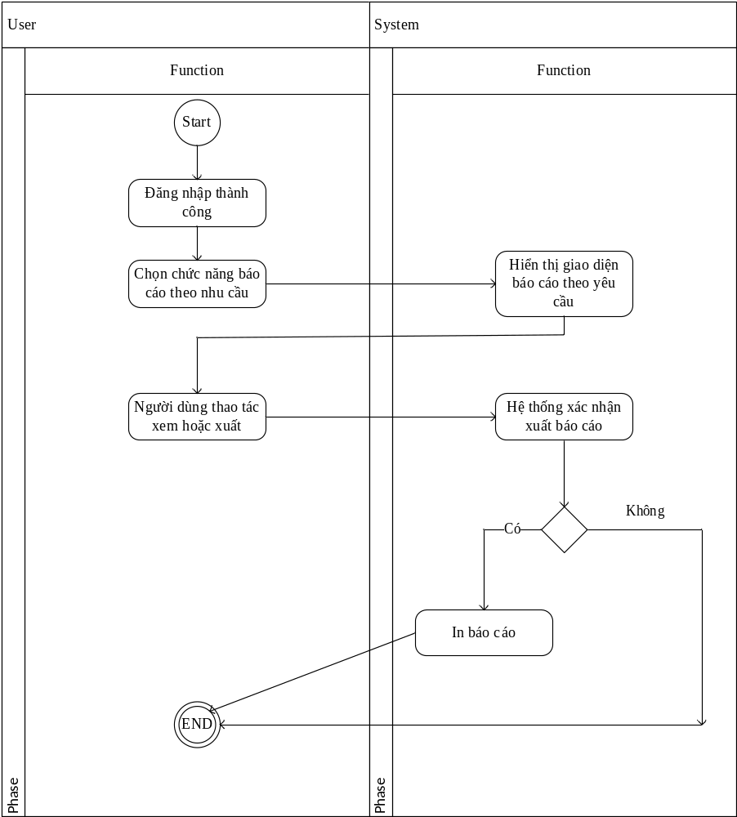

CÁC YÊU CẦU PHI CHỨC NĂNG

Yêu cầu tính dễ sử dụng
Mã yêu cầu | Mô tả
YC 1.1.1 | Giao diện logic, dễ sử dụng.
YC 1.1.2 | Ngôn ngữ giao diện dễ đọc, rõ ràng, nhất quán.
YC 1.1.3 | Các biểu tượng phải mang ý nghĩa nhất quán.
YC 1.1.4 | Phần mềm dễ cài đặt, tính tương thích cao.

Yêu cầu về tính ổn định
Mã yêu cầu | Mô tả
YC 1.2.1 | Hoạt động 24/24
YC 1.2.2 | Có khả năng sao lưu dữ liệu khi hệ thống gặp sự cố.
YC 1.2.3 | Có tính mềm dẻo, dễ bảo trì, và nâng cấp theo yêu cầu mới của khách hàng.

Yêu cầu về hiệu năng
Mã yêu cầu | Mô tả
YC 1.3.1 | Đáp ứng khối lượng thông tin lưu trữ lớn.
YC 1.3.2 | Tốc độ xử lý tốt

Yêu cầu bảo mật
Mã yêu cầu | Mô tả
YC 1.4.1 | Người sử dụng được cấp tài khoản và mật khẩu duy nhất.
YC 1.4.2 | Không cho phép mật khẩu công khai mà không được mã hóa.

Yêu cầu sao lưu và phục hồi
Mã yêu cầu | Mô tả
YC 1.5.1 | Quản lý phiên bản tốt.
YC 1.5.2 | Dễ sao lưu, phục hồi khi gặp sự cố.

Yêu cầu về tính hỗ trợ
Mã yêu cầu | Mô tả
YC 1.6.1 | Hệ thống hỗ trợ một cách dễ dàng việc thực hiện các chức năng.
YC 1.6.2 | Cơ sở dữ liệu đảm bảo quản trị tốt, hỗ trợ cho người quản trị chỉnh sửa thông tin tối ưu.
YC 1.6.3 | Tất cả các thao tác tăng cường cho hệ thống phải độc lập với mã nguồn.

Yêu cầu về công nghệ
Mã yêu cầu | Mô tả
YC 1.7.1 | Ngôn ngữ lập trình C#.
YC 1.7.2 | Hệ quản trị cơ sở dữ liệu Microsoft SqlServer 2008.
YC 1.7.3 | Sử dụng thư viện dotnetbar v11.0

Yêu cầu về giao tiếp
Mã yêu cầu | Mô tả
YC 1.8.1 | Giao tiếp với hệ thống đơn giản, dễ dàng.
… | …

Yêu cầu tài liệu người dùng và hỗ trợ trực tuyến
Mã yêu cầu | Mô tả
YC 1.9.1 | Có menu hướng dẫn chi tiết sử dụng các chức năng.

Yêu cầu pháp lý
Mã yêu cầu | Mô tả
YC 1.10.1 | Bản quyền thuộc về nhóm 4 – TINHOC10.
YC 1.10.2 | Phần mềm không vi phạm pháp luật.

Yêu cầu về các tiêu chuẩn áp dụng
Mã yêu cầu | Mô tả
YC 1.11.1 | Áp dụng mô hình chuẩn 3 lớp.
… | …

Phụ lục

Biểu đồ chức năng BFD (Bussiness Function Diagram)
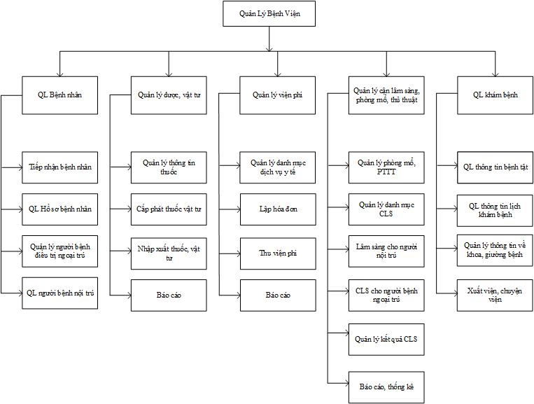
Hình 2. Biểu đồ BFD.

